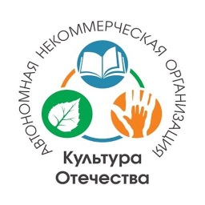

ЗАЯВКА
на обучение по программе
«Основы кузнечного ремесла» в МОУ СОШ №3 г. Рыбинска

Я, , прошу принять
(Ф.И.О. родителя или законного представителя)
моего ребенка на обучение по дополнительной общеобразовательной общеразвивающей программе «Основы кузнечного ремесла», реализуемой в рамках проекта «Наследники Гефеста».

Проект реализуется при поддержке Президентского фонда культурных инициатив.
Срок реализации проекта с 1 февраля 2024 г. по 30 ноября 2024 г.

Фамилия, имя, отчество (при наличии) ребенка

Дата рождения ребенка / / г.

Адрес места жительства ребенка

Контактные данные:
(телефон и адрес электронной почты родителя (законного представителя) Обучается в классе:

« » 2024 года
/ / подпись расшифровка

График проведения занятий:
по вторникам с 14:00 до 16:00 (с 15 февраля по 31 мая, с 1 сентября по 30 ноября)

Заявку принял:

Директор
МОУ СОШ №3

/ Солнцева С.Н.

подпись / расшифровка

